# Lien se lankstaanskoene

# Titel:

## Lien = eienaam

## Lankstaanskoene = neologisme/nuutskepping. Die woord sal nie in woordeboek voorkom nie. Lank + staan + skoene

## Titel: VERDUIDELIKING

## Dit verwys na die hoofkarakter, Lien, se besluit om te gaan bedel om die pot aan die kook te hou (to make ends meet) terwyl haar pa in die tronk is en haar ma met ’n drankprobleem sukkel. Roos, wat saam met Lien op straat staan en bedel, vertel vir Lien dat sy gemaklike skoene moet aantrek omdat haar voete dit nooit so lank in ander skoene sal hou nie.

## Sy koop vir haar sagte, plat, gemaklike skoene by Pep vir R38,99 en hou dit by haar pruik en brilletjie in ’n rooi sportsak. Die skoene is nie juis mooi nie (die dogtertjie in wit Volvo verwys na Lien as die tannie met die lelike skoene), maar hulle dien hul doel.

## Stofomslag: Gedeelte van ’n blommetjiesrok, twee plat, swart skoene en ’n rooi sportsak. Dit is hoe Lien lyk bedags op straat gaan bedel. Die res van haar vermomming (pruik en brilletjie) word nie gewys nie. Sy is gesigloos-onbekend en naamloos in die vreemde omgewing waar sy gaan bedel.

<https://www.youtube.com/watch?v=sX0tHRcaLKA>

**TIPE ROMAN:**

**Tienerroman= die verhaal van die grootwordjare van ’n jong meisie.**

# KERNELEMENTE

**Lien se lankstaanskoene**

**TEMAS**

**Die boodskap of les wat die verhaal oordra.**

**LANKSTAANSKOENE=VASBERADENHEID**

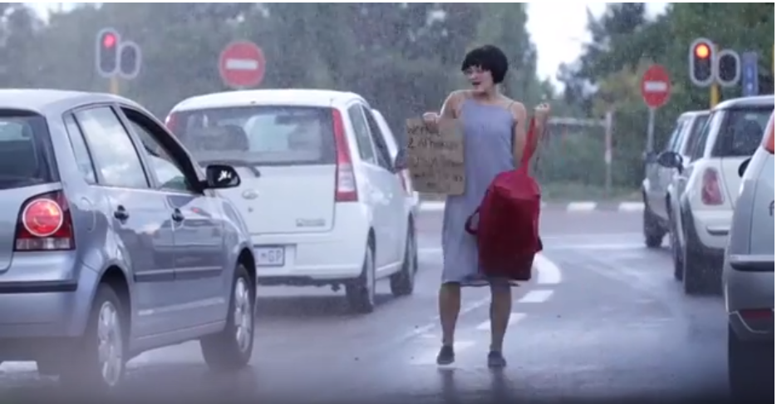

****

|  |
| --- |
| **AANVAARDING**  **Lien is die oudste kind in 'n disfunksionele huishouding, waar die status van die gesin van welgesteld tot brandarm verander het. Die wyse waarop sy op haar gesins- en persoonlike uitdagings reageer, help haar om te groei, haar roeping te vind (career calling) en vrede te maak met haar verlede.** |

**MEDEMENSLIKE LIEFDE**

**Die besorgheid van 'n buurtannie help in die donkerste ure van die gesin, terwyl dit nodig word vir Lien om uit te spring om brood op die tafel te sit.**

|  |
| --- |
| **DEURSETTINGSVERMOË**  **Die leser besef dat die menslike gees sterk is en dat die onwilligheid (refusal) om moed op te gee ten spiye van vreeslike moeilike omstandighede, wel aan die einde beloon word.** |

|  |
| --- |
| **VRIENDSKAP**  **Wanneer dit lyk of Lien se wêreld wil uitmekaarval, bring vriendskap op onverwagte plekke en haar deernis (compassion) vir haar medemens weer vir haar sin ( meaning) in haar bestaan.** |

|  |
| --- |
| **VERSOEKING**  **Beide haar pa en ma ly (word gestraf) omdat hul nie versoeking kon weerstaan nie en die kinders moet deels daarvoor boet (suffer).** |

|  |
| --- |
| **ONTVLUGTING**  **Lien se ma: ontvlug van haar probleme deur te drink. Musiek bied ook ontvlugting uit haar omstandighede**  **Braam: Ontvlug van sy omstandighede deur TV te kyk, deur na gesinsvideo’s**  **Te kyk en deur al hoe meer tyd weg van die huis deur te bring.**  **Lien : ontvlug van haar probleme deur van ver plekke te droom. Sy beplan om die volgende jaar op reis te gaan sodat sy van haar omstandighede kan wegkom. Lien se rol in die toneelstuk help haar om van haar probleme te vergeet.** |

**TIPE VERHAAL:**

**UNIVERSELE BOODKAP**

* **Dit is ’n verhaal oor gesinsprobleme,**
* **emosionele reise en ontwikkeling van die karakters**
* **deursettingsvermoë en deernis**
* **Dis ’n verhaal van hoop.**

|  |  |  |
| --- | --- | --- |
| **TYD:** | | |
| **VERTELTYD: EEN WOORD= EEN BOEK = BESLAAN 208 bladsye** | | |
| **F:\Gr 11 2019\getty_883231284_200013331818843182490_335833.jpg** | **Aantal bladsye waaruit die roman bestaan.** | **Die verteltyd is is 208 bladsye. Ook hoe lank dit neem om die verhaal te lees. +/- 6 ure.** |
|  | | |
| **VERTELDE TYD: TWEE WOORDE TYD WAT VERLOOP OM VERHAAL TE VERTEL.** | | |
| **5-9 Maande**  Image result for time clipart 5-9  months | **Die tydperk wat die skrywer gebruik om die verhaal te laat ontvou. Die hoeveeltyd van die begin tot einde van die verhaal.**  **Die gesinsvideo’s is deel van die vertelde tyd.** | **Die verhaal speel af in die tweede jaar van Lien se pa se vonnis. (tronkstraf)**  **Die verhaal strek oor ’n periode van 5-9 maande.**  **Die grootste deel van Lien se matriekjaar.** |

|  |  |  |
| --- | --- | --- |
| **TYDSHANTERING**  Image result for flashbacks  **Die storie word hoofsaaklik CHRONOLOGIE aangebied.**  **In die TEENWOORDIGE TYD.**  **MAAR:**  Image result for video cassette black and white clipart  **Video’s verbreek chronologiese verloop van die verhaal.**  **Dis in skuinsdruk.**  **Dertien sulke beskrywings van video’s van gesin se verlede.** | | |
| **TERUGFLITSE (VOORSPEL)**  **Terugflitse word deur middel van videogrepe of tuisvideo’s gedoen** | **Daar word teruggegaan na vroeëre**  **gebeure of herinneringe.**  **Gee inligting oor gesin se verlede.**  **Verlede staan in kontras met hede.** | **FUNKSIE:**  **Dit skep ’n agtergrond van vorige gebeure.**  **Om die leser se belangstelling te prikkel.** |
| **TYDSPRONG**  **Tussen Hoofstuk 41 en die NASPEL**  **Hier spring die tyd van waar Lien in matriek is na ’n tyd wanneer sy op universiteit is** | **Die NASPEL se video verskil van die voriges.**  **Hier is Lien, haar gesin en Hein met vakansie en sy is op universiteit** | **FUNKSIE: Dit gee inligting oor hoe die gesin se lewens gedurende die volgende jaar ontwikkel.**  **KONTRAS tussen hul omstandighede in die verhaal.**  **Sluit aan by die video’s oor hulle verlede.** |
| **ASTERISKE(\*\*\*)**  **Al die video’s behalwe VOORSPEL en NASPEL en bladsy 213 het asteriske in die middel van bladsy en word gevolg deur oop spasie. (wit reël)** | **Witreël dui tydsprong aan** |  |

**RUIMTE/MILIEU:= PLEK + TYD + AGTERGROND**

**(WAAR EN WANNEER DIE VERHAAL AFSPEEL**

|  |  |
| --- | --- |
| **PRETORIA = STEDELIKE OMGEWING (WERKLIK)** | |
|  | |
| Image result for pretoria black and white union building  **DIE UNIEGEBOU** | Image result for pretoria black and white kerkplein  **KERKPLEIN** |
|  | |
| **PRETORIA: = FIKTIEF** | |
| **Lien hulle se woonstel** |  |
| **Hoërskool Jakaranda** |  |
| **Wimpy** |  |
| **Die restaurent Tant Malie se tuin** | **Malie’s Garden** |
| **Tannie Bets se woonstel** |  |
| **Haarsalon** | **Millennium Hair Creation** |
| **Miemie se huis** |  |
| **Die plek waar Lien bedel** |  |
| **Lien-hulle se ou huis** |  |
| **Tibbey se kamer** |  |
| **Dirkie se woonstel** |  |
| **Sproet se woonstel** |  |
| **Gerard se studeerkamer** |  |
| **Die kerk** |  |
| **Die hospitaal** |  |
| **Die kliniek** |  |
| **Die tronk** |  |

|  |
| --- |
| **Hoe beinvloed die ruimte vir Lien?** |
| 1. **Juffrou Breytenback besluit om ’n toneelstuk op te voer omdat sy by ’n skool werk- Lien leef haarself in die karakter van ’n bedelaar.** |
| 1. **Lien woon in ’n stad waar bedelaars algemeen is. Sy besluit om later self te bedel om geld te verdien.** |
| 1. **ANDER KARAKTER**   **Roos en haar dogter het Pretoria toe gegaan omdat hulle gehoop het om daar werk te kry.** |

**VERTELLER: DERDEPERSOONSVERTELLER**

1. **FOKALISATOR**

* **Die derdepersoonverteller kan ook die verhaal vanuit die perspektief van ’n karakter aanbied (die fokalisator)**

**BRAAM AS FOKALISATOR:**

**VIDEOTONELE:**

**Die verteller kyk van buite en vertel wat gebeur. Maak gebruik van voornaamwoorde soos hy/sy/hulle.**

1. **(VOORSPEL) Braam soek ’n spesifieke kasset begin daarna kyk.**
2. **Nadat braam na die video van hom as twaalfjarige en die hondjie gkyk het, en hy wonder wat van die honde geword het. (Bl 78)**

**LIEN AS FOKALISATOR:**

* **Wanneer Lien in die deur van die koffiewinkel staan en daar beskryf word wat sy sien. BL 38**
* **Wanneer Lien haar pabeskryf wanneer sy hom in die tronk besoek (Bl 223) Alles wat ons van hom te wete kom, is deur Lien se waarnemings en gedagtes**
* **Wanneer ons Lien se mening oor karakters te wete kom.**

**Waar ons van Wouter verneem (Bl 30)**

**DIE VERHAAL: Ons leer ken Lien se lewe as ’n biografie. Asof die leser ’n dagboek lees.**

* **Derdepersoonverteller / alomteenwoordige /alwetende /eksterne verteller).**
* **Die voordeel: die verteller kan presies sê wat Lien dink en voel en kan terselfdetyd ook ander karakters se gemooedstoestande en ervarings uitlig.**
* **Die verteller ken die karakters beter as wat hulle hulself ken:**
* **weet wat hulle dink en beplan**
* **hoe hulle voel**
* **hoe hulle in verskillende situasie gaan optree.**
* **Die verteller is nie gebonde aan tyd en plek nie**
* **Is meer objektief in sy/haar waarneming**
* **Funksie**: Die leser kan die verskillende karakters se gedagtes en

gevoelens in verskeie tye en op verskillende plekke leer ken.

**KARAKTERS:**

|  |
| --- |
| **HOOFKARAKTER: PROTAGONIS** |
| **Die persoon om wie die storiegebeure draai.** |
| **LIEN JOOSTE** |
| **RONDE KARAKTERS** |
| **Hul gedrag, gedagtes, motiewe en agtergrondgeskiedenis word meer volledig uitgebeeld.**  **Hulle leef, stry en verander namate die verhaal ontwikkel.** |

|  |  |
| --- | --- |
| **NEWE KARAKTERS** | |
| **Speel ’n ondersteunende rol en help met die uitbou /groei van die hoofkarakter.** | |
| **Gesin/vriende** | **Onderwysers** |
| **medemense** | **werknemers** |

|  |
| --- |
| **KONFLIK** |
| **INNERLIKE KONFLIK** |
| **VOORBEELD:**  **Lien = Alleen en desperaat en besluit om nie met skoolvriende oor haar bedelary te praat nie.** |
| **VOORBEELD:**  **Christien Jooste = Sy vergryp haar aan drank. Haar innerlike konflik word opgelos wanneer sy hulp in ’n kliniek kry/ later werk kry en die vrylating van haar man uit die tronk.** |
| **UITERLIKE KONFLIK** |
| **Tant Malie wat onredelik optree** |
| **Lien se mat dronk by die skool opdaag en haar verneder** |
| **Haar ma wat wyn in ’n winkel steel en gevang word.** |
| **Tibbey se ongeluk en al sy probleme.** |
| **Die sproet voorval.** |